华南农业大学期末考试答案

（A卷）
2022-2023学年第 2 学期 考试科目： 数据结构
考试类型：（闭卷）考试 考试时间： 120 分钟
一、选择题（本大题共 10 小题，每小题2分，共20分）
1 | 2 | 3 | 4 | 5 | 6 | 7 | 8 | 9 | 10
D | D | A | B | C | C | C | A | B | C
二、应用题（本大题共 6 小题，每小题5分，共30分）
1. 参考答案：
(1) BFCGEDA （2）

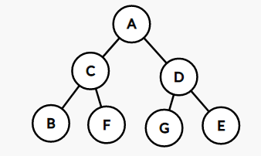
2. 参考答案：A、B、C、D、E、F，它们的出现次数依次为8，22，15，42，40，50。
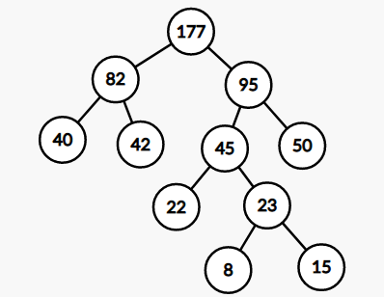
对应编码：A 1010 B100 C1011 D01 E00 F11
3. 参考答案：
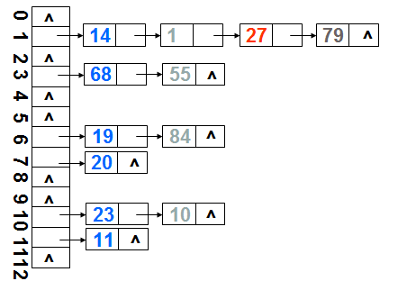
ASL=(1*6+2*4+3+4)/12=1.75
4. 参考答案：
能表述清楚以下（1）（2）（3），或用队列和入度来说明算法均正确。
（1）选择一个无前驱的节点并输出。
（2）从图中删除该节点和该节点所有发出边。
（3）重复步骤1、2,直到不存在无前驱的节点。
（4）如果拓扑排序输出的节点数少于 AOV 网中节点数,则说网中有环,否则输出的序列即拓扑序列。
题目中图结构无法给出拓扑排序序列，因为有环存在（结点345，3456形成环）。

5. 参考答案：
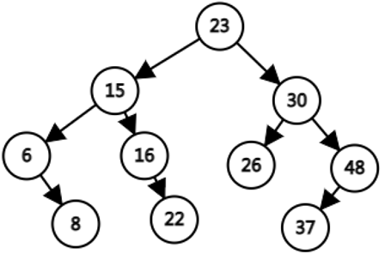

6、参考答案：
原始序列（23，6，26，15，30，48，37，16，8，22）
22 6 8 15 16 23 37 48 30 26
16 6 8 15 22 23 37 48 30 26
15 6 8 16 22 23 37 48 30 26
8 6 15 16 22 23 37 48 30 26
6 8 15 16 22 23 37 48 30 26
三、程序填空题（本大题5小题，共15个空白处，每空2分，共30分，注意：每空只填一个语句）
(1) L>=R;
(2) (L+R)/2;
(3) a[i]=t[i];
(4) fast=fast->next->next;
(5) slow=slow->next
(6) fast==slow
(7) T==NULL;
(8) lchildnum =leafs(T->lchild);
(9) rchildnum =leafs(T->rchild);
(10) a[i]<a[j]
(11) i=j
(12) e='A'+n%16-10;
(13) Pop(s,e)
(14) cond = numbers[i]
(15) cnt++

四、程序设计题（本大题共2小题，每小题10分，共20分。请先简要说明算法思想，然后写出算法的源代码实现）
1、参考答案：
此题目有多重解法：借助哈希、排序的方法可给满分，暴力检查法可给60%分数。
哈希法的一种代码方案：
int minNumberDisappeared(vector<int>& nums) {
int n = nums.size();
unordered_map<int, int> mp;
//哈希表记录数组中出现的每个数字
for(int i = 0; i < n; i++)
mp[nums[i]]++;
int res = 1;
//从1开始找到哈希表中第一个没有出现的正整数
while(mp.find(res) != mp.end())
res++;
return res;
}
排序法先排序，再顺序找寻整数1，如找到继续找寻整数2，以此类推。
2、参考答案：
（1）可以用递归法，也可以用深度或广度优先搜索法
递归法的一种写法
int sumNumbers(TreeNode* root)
{
if(root==NULL)
return 0;
return root->val+max(sumNumbers(root->left),sumNumbers(root->rleft));
}
（2）递归法，对有序数组二分得到树根
TreeNode*change(a, int left, int right) {
if (left > right) {
return NULL;
}
// 总是选择中间位置左边的数字作为根节点
int mid = (left + right) / 2;
TreeNode* root = new TreeNode;
root->val=a[mid];
root->left = change (a, left, mid - 1);
root->right = change (a, mid + 1, right);
return root;
}

算法题评分请注意：能够写出正确算法思想的酌情给3-4分。

